Яблочный Спас яблочко припас!

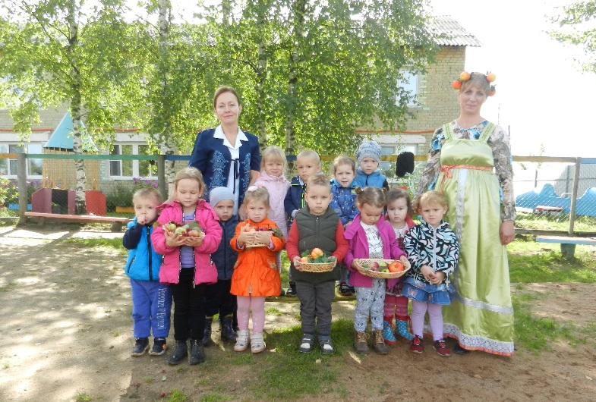
С Яблочным спасом!
Звучат поздравления,
Ведь наступило Господне Преображенье
И чтобы зимой не видать вам беды,
Съешьте вы яблоко вместо всякой еды.

Утро 19 августа в детском саду № 2 было радостным и необычным. Воспитатели младшей группы организовали для своих воспитанников весёлый праздник, посвященный Яблочному Спасу. Мероприятие проходило на площадке детского сада под открытым небом, которая была украшена соответствующе русскому празднику.
В гости к малышам пришла Яблонька (воспитатель Милова Е. А.), которая загадывала различные загадки о яблочках и познакомила с историей празднования Спаса на Руси. Это очень красивые, добрые, «вкусные» праздники. Они помогают воспитывать в детях стремление к доброй жизни, желание подражать добрым образам, формируют живой интерес к традициям отечественной культуры, подражать добрым образам, формируют живой интерес к традициям отечественной культуры, учат заботиться о ближних, оказывать им внимание, делиться угощениями.
Праздник прошёл весело и задорно: звучали народные песни и мелодии, проводились народные игры, танцы и шутки, а также детишки с большим интересом водили хоровод вокруг Яблоньки и рассказывали стихи про чудесные яблочки и про их полезные свойства.
На площадке детского сада был оформлен стол с яблоками и организована выставка совместных поделок родителей и детей.
В конце праздника каждый ребёнок в награду получил красное, сладкое, наливное яблочко.
Очень важно, чтобы наши ребятишки получали большой интерес к нашим народным традициям и обрядам.
Наш праздник удался на славу!

Воспитатели группы: Милова Е. А., Яковлева Н. Е.

